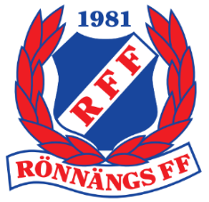
Rönnängs FF Boll & Bus
Uppgifter om barnet:
Förnamn: | Efternamn:
Personnummer: |  |  | Hemtelefon:
Adress: |  | Postnummer |  | Ort

Kontaktinformation föräldrar:
Förnamn: | Efternamn:
Personnummer: |  |  | Mobiltelefon:
Mailadress:

Adress: |  | Postnummer: |  | Ort:

Förnamn: | Efternamn:
Personnummer: |  |  | Mobiltelefon:
Mailadress:

Adress: |  | Postnummer: |  | Ort:

- Ni får lägga ut information om barnet på Rönnängs FF hemsida och laget.se eller liknande.
Hur har ni hittat till Rönnängs FF’s Boll & Bus?
- Någon i familjen har varit aktiv i klubben tidigare
- Via Rönnängs FF’s hemsida/facebook
- Posters
- Genom kompisar / vänner
- Annat (skriv hur) ………………………………………………………………………………………

